Unternehmen GmbH
Personalabteilung / Ansprechpartner
Straße 123
12345 Stadt
Musterstadt, TT.MM.JJJJ
Bewerbung als XY
Sehr geehrte Frau Beispiel / Sehr geehrter Herr Beispiel,
Diese Fragen sollten Sie beantworten:
Einleitung:
- Warum interessiere ich mich ausgerechnet für diesen Ferienjob?
- Warum habe ich gerade dieses Unternehmen gewählt / Was verbindet mich mit dem Unternehmen?
- Welche Interessen oder Vorerfahrungen habe ich ggf., die für die Stelle nützlich sind?
Hauptteil:
- Was motiviert mich, einen Ferienjob auszuüben?
- Welche relevanten Erfahrungen, Kompetenzen und Interessen bringe ich mit?
- Inwiefern decke ich die Anforderungen der Stellenanzeige ab?
- Welche Soft Skills bringe ich mit und wie kann ich diese belegen?
Schlussteil:
- Ab wann und wie lange möchte ich den Ferienjob ausüben?
- Falls gefragt: Was ist meine Gehaltsvorstellung?
Weitere allgemeine Tipps:
- Achten Sie darauf, dass das Bewerbungsschreiben auf eine DIN A4-Seite passt und
ca. 150 Wörter umfasst.
- Geben Sie in der Betreffzeile die genaue Stellenbezeichnung an.
- Verwenden Sie individuelle und aussagekräftige Formulierungen statt Floskeln.
- Verweisen Sie nur auf für die Stelle relevante Erfahrungen und Kompetenzen.
- Belegen Sie Ihre Soft Skills mit handfesten Beispielen.
- Nehmen Sie stets konkreten Bezug auf das Unternehmen.
- Vermeiden Sie unbedingt Rechtschreib- und Grammatikfehler.
- Achten Sie auf ein einheitliches und angemessenes Layout.
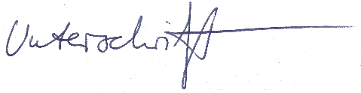
Mit freundlichen Grüßen

Max Muster

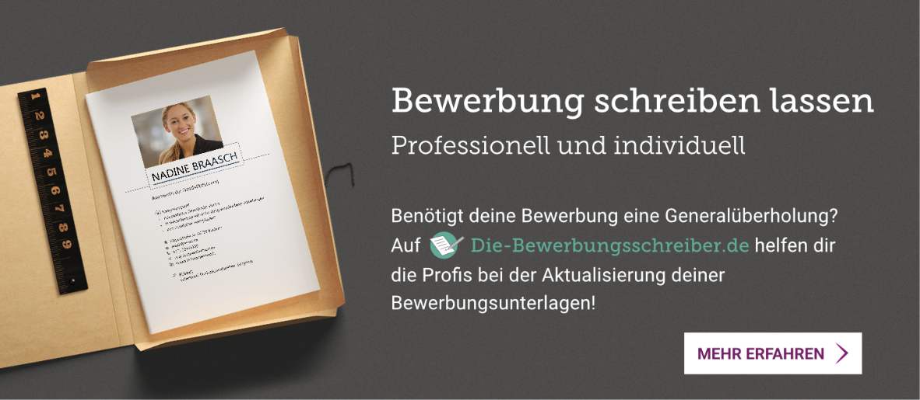
Probleme bei der Bewerbung? Wir helfen Ihnen:
www.die-bewerbungsschreiber.de

